使用帮助发送等方法所担负
- 如何选择办公OA系统的
答：本系统支持IE内核的浏览器，可以使用WINDOWS系统自带fasd的IE浏览器载360浏览器，世界之窗等，推荐使用WINDOWS自带的IE浏览器或360安全浏览器。
360浏览器下载地址：http://down.360safe.com/se/360se6_6.3.1.134.exe
- 关于IE浏览器的设置
1、打开WINDOWS自带的IE浏览器，点击浏览菜单栏 工具－〉INternet选项，这时会看到图1界面，这时再点击常规－〉设置，出现图2界面。
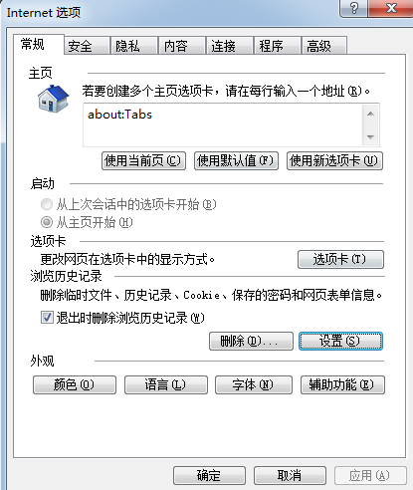
（图1）
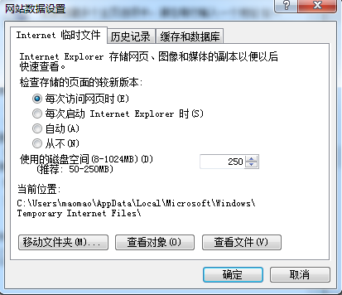
（图2）
“检查储存页面的较新版本”，选择第一项（每次访问网页时），然后点击确定。
2、切换标签栏到安全，出现图3界面。取消启用保护模式，点击启动用保护模式前面的小勾，即可取消保护模式，然后点击确定。
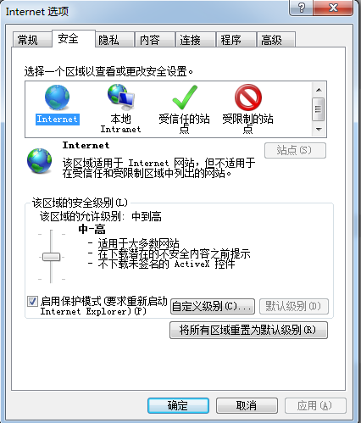
（图3）
通过以上两步操作，即完成了浏览器的设置。
- 如何进行办公OA系统
打开IE浏览器，输入办公OA地址http://171.221.174.3:5104，请注意一定要加http://，然后我们就进入了登陆界面（图4）。登陆账号默认为中文名字，默认密码为111111
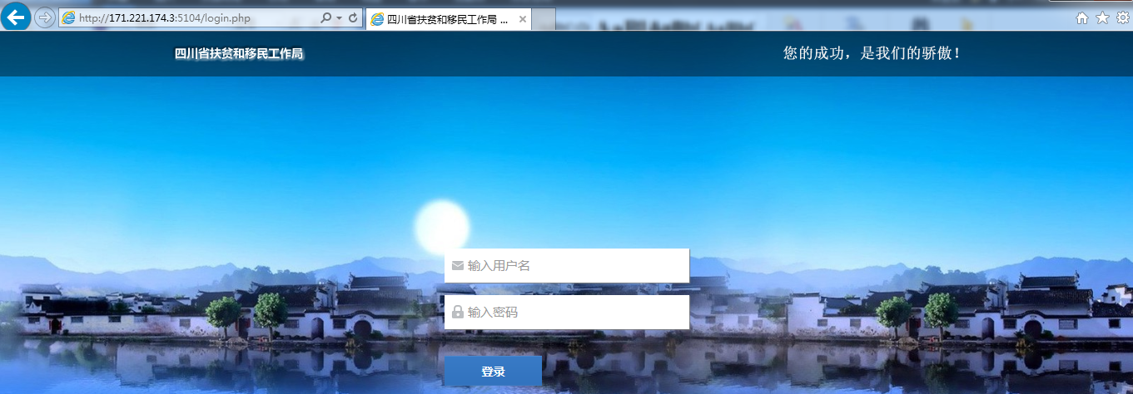
（图4）
- 如保进行收文审批
收文审批提的是外单位的来文，收文审批的发起人由机要室指定人员发起。
第一步 在进入系统后，点击菜单栏公文管理栏目，再点击左侧按钮收文审批，然后就进入了收文审批的界面（图5）
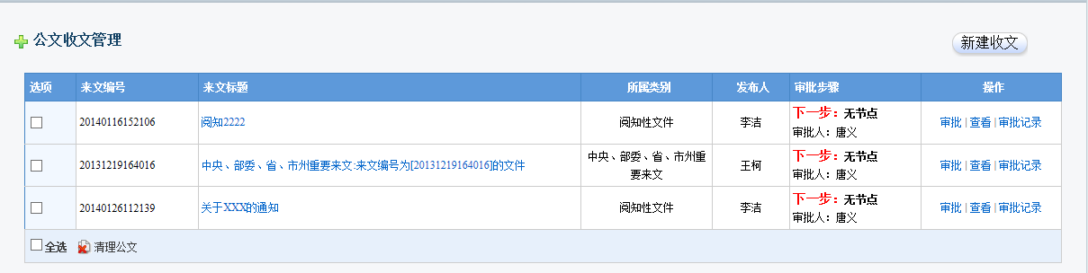
（图5）
第二步 在收文审批列表中，我们可以看到所有需要审批的文件，点击文件后面的 “审批”按钮，则进入到审批界面（图6）。
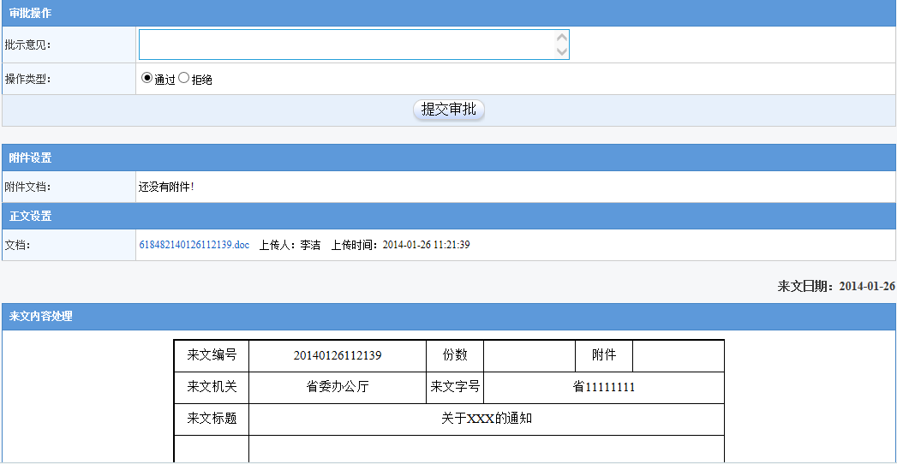
（图6）
第三步 在审批界面（图6）中，附件和正文中如果有内容则会显示，这时只需点击内容链接，即可查看文件正文的内容。我们点击文档旁的”xxxxx.doc”文件链接，则会看到图7。
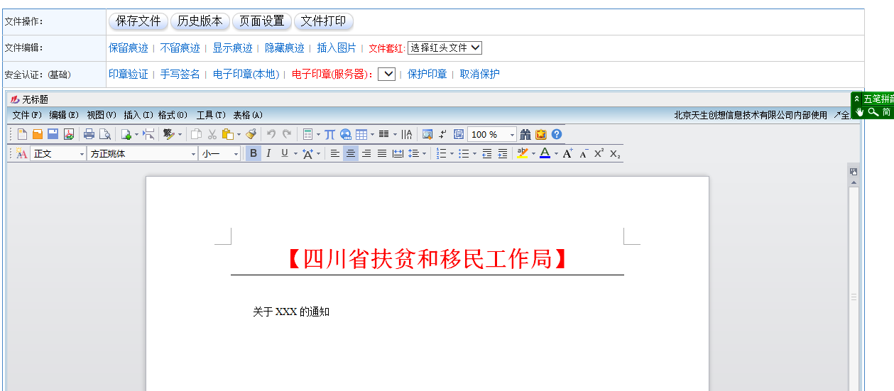
（图7）
第四步 我们可对正文内容进行修，如果需要保留修改的痕迹，在修改前先点击“保留痕迹”按钮。然后再对正文进行修改如图8所示，对于点击了”保留痕迹”的文件，在正文右方会提示改动的内容。
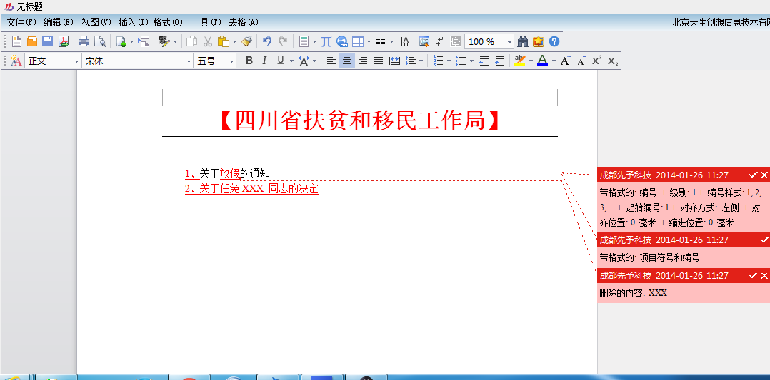
（图8）
第五步 我们再点击顶部的“保存文件”按钮，则会跳出一个提示窗口，询问是否关闭此选项卡，我们点击“是”则完成了对文件的修改。
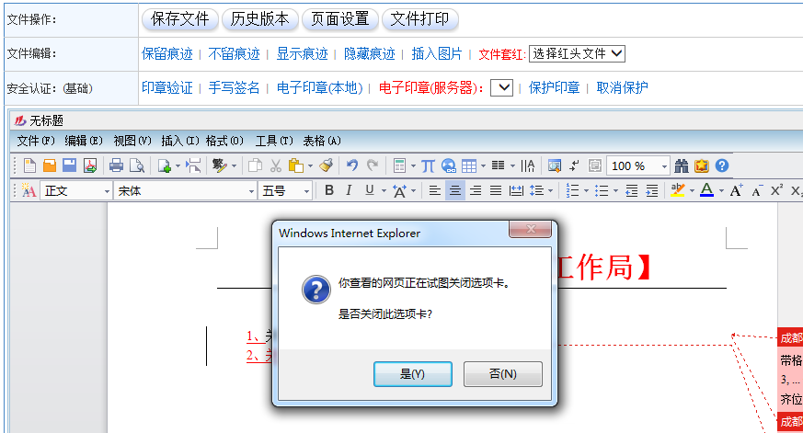（图9）
第六步 完成了正文的修改后，系统会再次回到，审批的界面（图6），这时可以输入对文件的审批意见（图10），如果文件通过了自己的审批则选择“通过”否则选择“拒绝”。然后再点击“+选择审批人员”会出现（图11）界面。
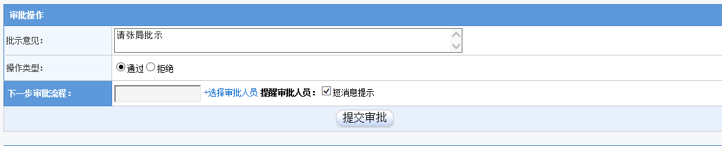
（图10）
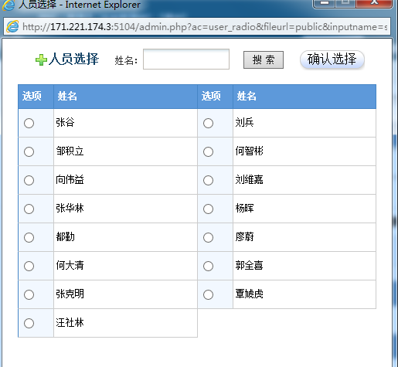
（图11）
第七步 文件的下一个接收人，然后再点击确认选择，然后文件回到（图10）界面，再点击提交审批，则完成了收文审批工作。
- 收文审批和发文审批有何不同？
发文审批和收文审批的操作基本一致，不同点在于
- 发文审批的发起文可由局内部各处室\委\中心任何人员发起。
- 发文审批多了一个“节点动作设定”的选项
- 发文审批如何进行“节点动作设定”
同样我们通过菜单栏选择公文管理->发文办理，则可以出现需要自己办理的公文（图12），在列表中的提示的“审批步骤”表示该文件目前办理的状态，以及目前的办理人员。
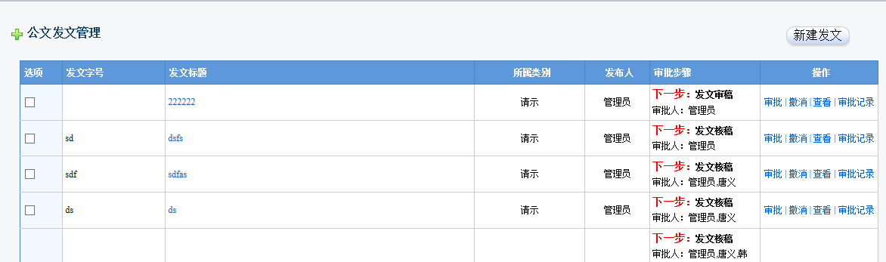
（图12）
我们仍然点击需要办理文件后面的“审批”按钮，出现（图13）界面。
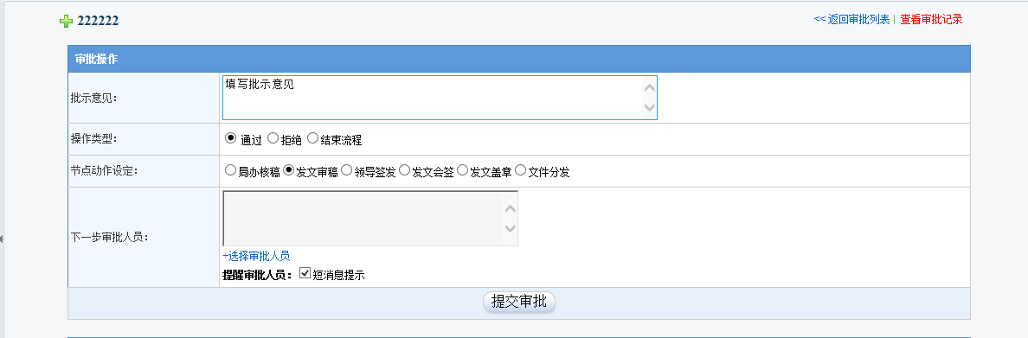
（图13）
我们在“节点动作设定”的意思指，文件下一步如何办理。我们可以看到有6个选项，分别的意思如下：
局办核稿，指文件下一步由局办公室进行核对，对应下一步审批人员，应选择局办公室人员。
发文审稿，指文件交由下一个接收人员进行审入，对应下一步审批人员，可选择副处级、处级和局领导人员。
领导签发，指文件交给局领导审批签发，对应下一步审批人员，应该选择局领导。
发文会签，指文件交给一个或几个领导一起会签。下一步审批人员，对应选择会签的局领导或处长。
文件分发，下一个办理人员，可将文件交由一人或多人进行阅读，文件阅读不影响文件本身的流转。在选择了“文件分发”后，下一个办理人员在点击“审批”后将看到图14界面。
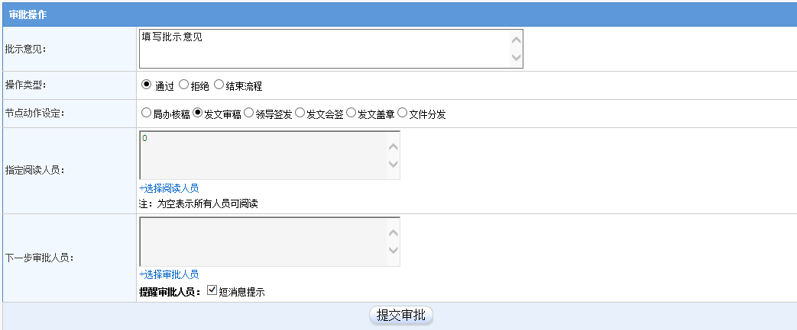
（图14）
在这里面除了可以选择下一步审批人员的同时，还可以看到指定阅读人员这个选项。
- 如何对下一步审批人员人员进行选择
我们点击“+选择审批人员”，则可以看到（图15）的界面。最前面的小三角形，则会展开选择列表，再勾选需要办理的人员名单，如可勾选多位办理人员，对应“节点动作设定”请选择文件会签。
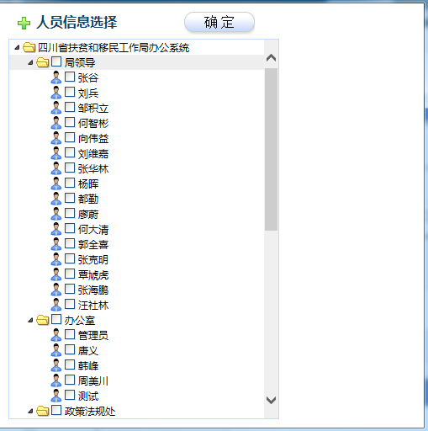
（图15）
点击确定，就完全了文件办理人员选择，相应的办理人员会显示在办理人员框中，如（图16）所示。
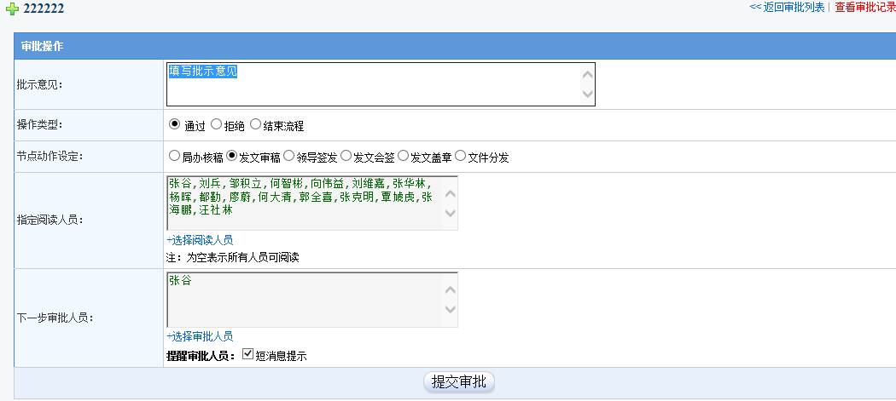
（图16）

